Sbor dobrovolných hasičů Zderaz Vás srdečně zve na


XVIII. ročník pohárové soutěže

O PUTOVNÍ POHÁR
FRANTIŠKA ŠPLÍCHALA

Datum: 30. srpna 2020

Místo konání: Sportovní areál Zderaz

Disciplíny: Požární útok – sklopné terče s el. časomírou (Liga okresu Chrudim)
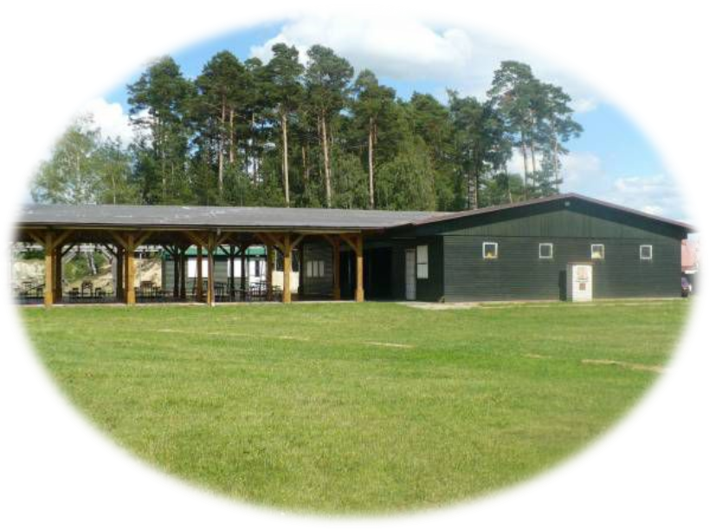
Běh jednotlivců 60m s překážkami (Liga okresu Chrudim)

Program: Požární útoky
Prezence 7:15 – 7:45
Nástup soutěžících 7:50
Zahájení PÚ (kategorie mladších) 8:00

Běh na 60m jednotlivců
Prezence jednotlivců do 12:00
Zahájení disciplíny 12:30 (začíná kategorie mladších žáků)

Pravidla: Dle směrnic hry „Plamen“ a pravidel Ligy pořádané OORM Chrudim
Na prezenci PÚ se dostaví celé družstvo s vyplněnou startovní soupiskou a platným členským průkazem SH ČMS
Na prezenci jednotlivců nastoupí všichni závodníci s vedoucím a platným členským průkazem SH ČMS

Výsledné časy z PÚ budou připočítány k výsledkům ZPV a tímto se vyhodnotí a uzavře Hra Plamen ročník 2019/2020

Startovné: 150 Kč za družstvo pro disciplínu PŮ (vybírá pořadatel)
30 Kč za závodníka pro disciplínu Běh na 60m jednotlivců (startovné stanovené pravidly Ligy pořádané OORM Chrudim)

Návratky: Přihlášky do soutěže PÚ zasílejte do 28. srpna 2020 na adresu
drahosova.i@email.cz,
případně volejte na čísla 723 332 318 (Maruška Broulíková)
723 738 423 (Iva Pertlová)

!!! Závodníky pro Běh jednotlivců na 60 metrů přihlašujte na www.stovky.cz do 28. 8. 2020 !!!

Na Vaši účast se těší pořadatelé!!!

Aktuální počet přihlášených družstev a další podrobnosti naleznete na www.hasicizderaz.cz

